Сценарий квест-игры «Скоро в школу»
для детей подготовительной к школе группы
Цель: формировать у детей высокий уровень мотивации и заинтересованности, посредством внедрения в образовательный процесс новой формы игровой деятельности – квест-игра, систематизировать и закрепить полученные знания и умения.
Задачи:
Образовательные:
- Закреплять умение проводить звуковой анализ слов.
- Закреплять умение разгадывать ребусы.
- Закреплять умение решать примеры.
- Продолжать учить детей ориентироваться на листе бумаги.
Развивающие:
- Развивать логическое мышление, внимание, воображение, зрительную память.
- Развивать координацию движений.
- Продолжать учить работать в коллективе.
Воспитательные:
- Воспитывать самостоятельность, умение понимать поставленную задачу и выполнять ее самостоятельно.
- Воспитывать чувство ответственности, взаимовыручки, стремление не подвести своих товарищей.
Предварительная работа:
- беседа о школе, о профессии учителя,
- чтение художественной литературы Е. Чарушин «Как мальчик Женя научился букву «р» говорить», В. Крупин «Первый букварь», сказка «Как Мишка пошел в школу» и др.,
- рисование, лепка, аппликация, конструирование по теме «Школа»
Интеграция образовательных областей:
«Социально- коммуникативное развитие», «Познавательное развитие», «Речевое развитие», «Художественно- эстетическое развитие».
Предварительная работа: беседы о школе, о профессии учителя; рассматривание иллюстраций о школе, школьных принадлежностях;
Чтение художественной литературы: В. Крупин «Первый букварь»; сказка «Как Мишка пошёл в школу» и др.; рисование «Я иду в школу», «Школа»; сюжетно- ролевые игры «Школа»
Материал к квест- игре:
- Картинка «Школа», разрезанная на 4 части; презентация с письмом от учителя; план «Маршрут»;
- таблица с шифром; лабиринт, таблица с цифрами, палочки Кьюзиенера, блоки Дьенеша, карточки «школьные принадлежности»;
- мяч; солнце – моталочка;
- схема – оригами; лист бумаги;
- музыка;
- Яркая коробка с медальками «готов к школе»;
I этап – мотивационно- ориентировочный
Задачи:
Вызвать у детей мотивацию и заинтересованность предстоящей деятельностью, психологически настроить их на предстоящую работу.
Воспитатель: Добрый день, дорогие ребята! У меня сегодня прекрасное настроение. А у вас? Я хочу его передать всем вам.
Желаю счастья и добра
Всем детям с самого утра!
Я твой друг и ты мой друг?
Дружно за руки возьмемся,
И друг другу улыбнемся.
Воспитатель: ребята, вы все хотите пойти в школу? А зачем детям нужно учиться?
Ответы детей: да, хотим идти в школу. В школе нужно учиться, чтобы всё знать, чтобы стать умными, чтобы научиться читать и писать (вовлечение детей в игру).
Воспитатель: Ребята, сегодня нам пришло электронное письмо.
- Хотите узнать от кого оно и что в нем написано? (Слайд 1)
Письмо от учителя:
- «Здравствуйте, дорогие ребята! Скоро вы все пойдете в школу, в первый класс. Вас ждет очень интересная, увлекательная, но не простая школьная жизнь. Вы готовы к ней? (ответы детей) Чтобы проверить ваши знания, я предлагаю вам выполнить несколько заданий. Скажу вам честно, вас ждут непростые, но интересные испытания. Но если вы будете внимательно слушать, помогать друг другу, то со всеми заданиями обязательно справитесь.
Выполнять задания вам помогут мои подсказки. Если вы правильно выполните задание, то получите часть картинки. В конце игры, вы должны будете правильно сложить все части картинки и получить главный приз и звание «Будущий первоклассник». Желаю вам удачи!
Воспитатель: ну что, готовы доказать, что вы готовы пойти в школу?
(на доске схема движения)
II Этап- Основной
Задачи:
Обучающие:
1. Активизировать представления детей о школе и процессе обучения.
2. Побуждать детей к познавательной деятельности; учить работать по схеме; находить ответы на вопросы с помощью подсказок.
Развивающие:
1. Развивать умение ориентироваться на плоскости с опорой на план; развивать мелкую моторику руки, координацию движений.
2. Развивать психические процессы: внимание, воображение, зрительную память, образное мышление, слуховое восприятие.
3. Совершенствовать интеллект детей, смекалку и сообразительность.
4. Развивать способность рассуждать, делать простые умозаключения.
Воспитательные:
1. Заинтересовать детей совместной деятельностью, вызвать эмоциональный отклик, любознательность.
2. Способствовать доброжелательному отношению друг к другу в ходе совместной деятельности.
3. Способствовать умению ориентироваться на сверстников, слушать и слышать партнёра, соблюдая очерёдность высказываний.
На листе схема движения с изображением, у каждого предмета-конверт с заданиями. Развивать умение детей ориентироваться на плоскости, используя схему маршрута.
Воспитатель: сначала нам нужно выполнить разминку.
Разминка.
- Слушайте внимательно и отвечайте.
- Сколько дней в неделе?
- Как называется здание, где учатся дети?
- В детском саду — воспитательница, а в школе кто?
- В детском саду вас называют дошкольниками, а в школе?
- В детском саду – группа, а в школе?
- В детском саду – занятия, а в школе?
- В детском саду дети играют, а в школе, что делают?
- А сейчас задания посложней.
- У бабушки Даши внук Паша, кот Пушок, собака Дружок. Сколько у бабушки внуков?
- Лена тратит на дорогу в школу 7 минут. Сколько времени она потратит на дорогу, если пойдёт вместе с подругой?
- Что легче 1 кг ваты или 1 кг железа?
- Кто быстрее плавает – утёнок или цыплёнок?
- Кто весной с юга раньше прилетает – ласточки или воробьи?
Если вы отгадаете загадку, то узнаете, где лежит первая картинка.
На полу у нас в группе лежит,
По нему любят все ходить,
Мягкий и пушистый,
Толстый и ворсистый. (ковер)
(дети под ковром находят первую картинку)
- Молодцы.
Воспитатель: (обращает внимание на схему маршрута)
Ребята нам надо с буквами играть и по лабиринту прошагать.
(дети садятся за столы)
Задание 1: «Расшифруй код»
- Ребята, как вы думаете, что необходимо вам сделать? (ответы детей)
- Правильно, на карточке цифры и буквы, каждая цифра соответствует определенной букве. С помощью кода, вам необходимо узнать зашифрованное слово.
- Молодцы, слово отгадали. Прочитайте, что у вас получилось?
О | Л | Ш | К | А
3 | 4 | 1 | 2 | 5
Ш | К | О | Л | А

- Правильно. Это слово ШКОЛА.
Воспитатель: составьте слово ШКОЛА из букв и сделайте звуковой анализ слова.
Сколько букв? Сколько звуков? На какой звук падает ударение? Сколько слогов в слове ШКОЛА? Составьте предложение со словом ШКОЛА.
Воспитатель: ребята, помогите детям дойти до школы. На правильной дороге вы найдете буквы, составьте из них слово и узнаете где лежит вторая картинка. (дети составляют слово «Лего», находят картинку).
(дети встают и смотрят продолжение маршрута)
Воспитатель:
Что такое математика?
Это в клеточку тетрадь;
А в тетради живут фигуры, цифры-
Их нам нужно посчитать.
Игра с мячом «Назови соседей», «Правильно решай, быстро отвечай»
Игра с блоками Дьенеша «Собери портфель»
(дети садятся за стол)
Дидактическая игра «Допиши цифры»
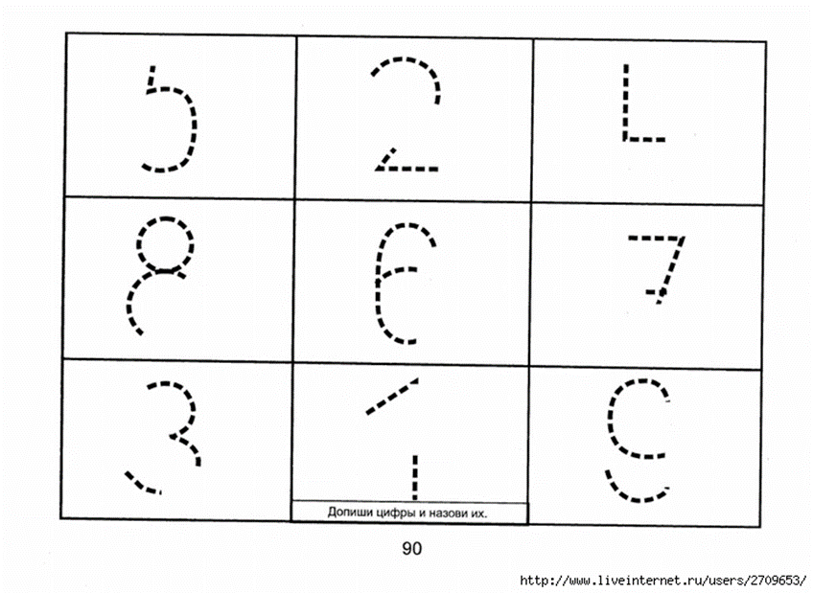
Воспитатель: какая цифра находится в правом верхнем углу, по середине и т.д.
Дидактическая игра «Числовая лесенка»
Дидактическая игра «Состав числа 10»
Пальчиковая гимнастика.
Скоро в школу мы пойдем
(«шагают» пальцами по столу)
И портфель с собой возьмем.
(загибают пальцы по одному)
Книжки, ручку, карандаш
Мы в портфель положим наш.
(соединяют и разъединяют пальцы)
Будем мы читать, писать,
(хлопают в ладоши)
И учиться все на «пять»!
(показывают пять пальцев)
Задание 6. «Графический диктант»
Воспитатель: Возьмите правильно ручку. Следите за посадкой во время выполнения задания.
- От точки вниз 5 клеточек, вправо- 4, вниз-4, влево- 4, вниз 2, вправо- 7, вверх- 8, влево- 5, верх- 2, вправо- 5, вверх- 1, влево7.
Воспитатель: Какая цифра у вас получилась? Как она связана со школой?
-Я желаю вам всегда получать такие отметки в школе.
Задание № 6 «Зашифрованный стул»
Подсказка: на подсказке вы сидели и её не разглядели. (Под стулом одного из детей подсказка.) (Дети выслушивают задание и находят третью картинку.)
Воспитатель обращает внимание на продолжение маршрута.
Воспитатель: отгадайте ребус и узнаете, что нам надо сделать.
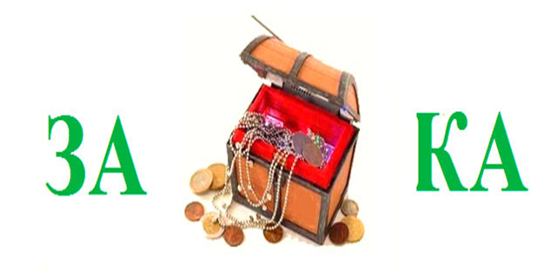
Чтобы получить схему, нам необходимо размотать моталочку.
Аппликация закладка
Воспитатель:
А чтобы, вы быстрее догадались, послушайте загадку.
Не куст, а с листочками,
Не рубашка, а сшита,
Не человек, а рассказывает. (Книга)
Книжная закладка появилась очень давно. Еще в древности люди приклеивали на свитки кусочки папируса. Позднее отмечали страницы толстых книг петельками из кожи, пергамента или плотной ткани. Ребята, а давайте с Вами тоже сделаем закладки, которые нашим книгам продлят жизнь. Но закладки не простые, а особенные, мы посвятим их героям любимых детских книг.
Ребята, я вижу, что каждый выбрал себе схемы и материалы по душе, но прежде, чем начать работу над закладкой, предлагаю вам посмотреть небольшой спектакль: «Как появилась первая закладка».
В одном небольшом городе жил человек, который продавал книги, у него была своя торговая лавка. Каждый день он приезжал на свое место и продавал книги, зазывая народ: «Налетай, покупай всем от мала до велика». Вот как-то однажды шел мимо богатый человек, подошел к лавке и начал рассматривать книги: «Ну что торговец, какая книга хороша, ту и куплю», «Что ты мил человек все они хороши, смело выбирай любую». Взял богач книгу заплатил и ушел.
На следующий день приехал торговец на свое место торговать, не успел он разложить товар, подходит к нему вчерашний богатый человек: «Ага обманщик появился, ну сейчас я тебя». Торговец понять не может, что случилось, глазами хлопает: «Что я такого сделал?» «Ты продал мне плохую, глупую книгу». «Почему?» Удивился торговец. «Потому, что начал я ее читать, отошел на минуту и все исчезло». «Что исчезло?», не понял торговец. «Не морочь мне голову, все что я прочитал, исчезло, не могу найти». «Давай мне другую книгу, но платить я за нее не буду, вдруг опять обманешь». Расстроился торговец, но делать нечего дал ему другую книгу, лучше, чем прежняя.
И на следующий день ситуация повторилась опять пришел богач и начал кричать на торговца, так кричал, что начал собираться народ, возмущались, качали головой – обманщик. На другой день пришел богач и снова начал кричать и говорить, не покупайте в его лавке он обманщик и т.д. Торговец попросил при людях, покажи мне, может найду я ту страницу, которая потерялась. Сцепились они в драке кулаками машут, книга упала, подобрал ее мальчик и пока богач с торговцем разбирались начал читать. И так ему понравилась книга, что взял он перо со стола и положил в книгу, а затем закрыл ее, чтобы попросить торговца дать ему ее почитать.
«Как же ты будешь ее читать если ты ее закрыл» - засмеялся народ, особенно богач. «Так очень просто» - ответил мальчуган и открыл книгу на том месте, где было перо, «я остановился здесь». С тех пор люди начали создавать закладки для книг.
Воспитатель:
Чтобы грамотными стать,
Надо книги всем читать
Обо всём на целом свете!
О зверятах и о детях,
О морях и океанах,
О больших и малых странах.
Читая, развиваем речь, и книги учимся беречь,
Чтоб книга опрятной была и в порядке,
Её сохранить нам поможет
Все: ЗАКЛАДКА!
Воспитатель: Ребята, давайте сделаем закладки, а поможет вам схема.
Воспитатель: Какие вы, молодцы! Такие красивые закладки сделали, я думаю книгам они тоже понравятся! Если вы отгадаете ребус (КНИГА) узнаете, где лежит последняя картинка.
III Этап Рефлексивно-оценочный
Задачи: способствовать формированию умения выражать личностное отношение к деятельности, анализировать и оценивать свою деятельность (умение находить подсказки и выполнять задания, находить частички приза).
Все частички ПРИЗА — картинки собираются, на которой изображена ШКОЛА.
Воспитатель: вот для чего мы с вами выполняли задания, чтобы пойти куда? (в школу)
— Совместная рефлексивная деятельность детей и взрослого: умение анализировать и оценивать свою деятельность.
ПИСЬМО УЧИТЕЛЯ:
Дорогие ребята! Если вы получили эти призы, значит, выполнили все мои задания! Вы большие молодцы! Только умные, дружные, активные, самостоятельные дети готовы идти в школу. Вы это доказали! До новых встреч в школе.
Воспитатель: Ребята, все задания вы выполнили и заслужили ПРИЗ.
Появляется коробка. (Дети и воспитатель открывают коробку — там медальки «Готов к школе»)
— Понравилась вам наша игра — квест с заданиями?
— Что больше всего запомнилось?
— Чему новому научились?
— Кому расскажете?
— Как думаете, что помогло вам справится с заданиями?
— Как думаете, готовы ли вы идти в школу? Почему?

